[NOME DA INSTITUIÇÃO DE ENSINO]
CURSO DE ANÁLISE E DESENVOLVIMENTO DE SISTEMAS
[Nome do integrante 1]
[Nome do integrante 2]
[Nome do integrante 3]
[Nome do integrante 4]
NEXSUPPORT: SISTEMA DE SUPORTE DE TI COM CHATBOT E INTELIGÊNCIA ARTIFICIAL
Documentação de projeto e modelagem UML
[CIDADE]
2026

[Nome do integrante 1]
[Nome do integrante 2]
[Nome do integrante 3]
[Nome do integrante 4]
NEXSUPPORT: SISTEMA DE SUPORTE DE TI COM CHATBOT E INTELIGÊNCIA ARTIFICIAL
Documentação de projeto e modelagem UML
Documentação de projeto apresentada ao curso de Análise e Desenvolvimento de Sistemas da [NOME DA INSTITUIÇÃO], como requisito de avaliação da disciplina [nome da disciplina].
Orientador(a): Prof(a). [nome do professor]
[CIDADE]
2026
LISTA DE ILUSTRAÇÕES
Figura 1 – Diagrama de contexto do NexSupport 7
Figura 2 – Processo principal do NexSupport em raias 8
Figura 3 – Diagrama de casos de uso do NexSupport 15
Figura 4 – Diagrama de atividades – triagem e solução do problema 20
Figura 5 – Diagrama de atividades – abertura de chamado e consentimento 21
Figura 6 – Diagrama de atividades – atendimento do chamado 22
Figura 7 – Diagrama de estados do chamado 23
Figura 8 – Diagrama de sequência – autenticação 24
Figura 9 – Diagrama de sequência – consulta à IA 25
Figura 10 – Diagrama de sequência – abertura de chamado 26
Figura 11 – Diagrama de sequência – consentimento 27
Figura 12 – Diagrama de sequência – atendimento do chamado 28
Figura 13 – Diagrama de classes de domínio 29
Figura 14 – Diagrama de componentes 30
Figura 15 – Diagrama de implantação 31
Figura 16 – Modelo de dados – tabela tickets 32
Figura 17 – Tela de login 34
Figura 18 – Tela inicial com solução da base local 35
Figura 19 – Tela inicial com sugestão gerada pela IA 36
Figura 20 – Formulário de abertura de chamado 37
Figura 21 – Tela Meus chamados (dados simulados) 38
Figura 22 – Tela de ajuda 39
LISTA DE QUADROS
Quadro 1 – Processos identificados 9
Quadro 2 – Requisitos funcionais 10
Quadro 3 – Requisitos não funcionais 11
Quadro 4 – Regras de negócio 11
Quadro 5 – HU01 – Solução rápida para problemas comuns 12
Quadro 6 – HU02 – Ajuda da inteligência artificial 12
Quadro 7 – HU03 – Abertura de chamado 12
Quadro 8 – HU04 – Consentimento para acesso remoto 12
Quadro 9 – HU05 – Acompanhamento da fila 13
Quadro 10 – HU06 – Atendimento de chamados 13
Quadro 11 – HU07 – Central de ajuda 13
Quadro 12 – Partes interessadas do projeto 14
Quadro 13 – Diagrama de afinidades das funcionalidades 14
Quadro 14 – Atores do sistema 16
Quadro 15 – Especificação do caso de uso UC01 – Autenticar-se 16
Quadro 16 – Especificação do caso de uso UC02 – Descrever o problema 16
Quadro 17 – Especificação do caso de uso UC04 – Consultar a IA 17
Quadro 18 – Especificação do caso de uso UC05 – Abrir chamado 17
Quadro 19 – Especificação do caso de uso UC07 – Aceitar o termo de consentimento 18
Quadro 20 – Especificação do caso de uso UC12 – Atualizar status do chamado 18
Quadro 21 – Dicionário de dados da tabela tickets 32
Quadro 22 – Telas do front-end 34
Quadro 23 – Rotas da API 40
SUMÁRIO
1 INTRODUÇÃO 5
1.1 Contexto 5
1.2 Objetivos 5
1.3 Escopo 5
1.4 Notação e convenções 6
2 MODELAGEM DE PROCESSOS 7
2.1 Contexto do sistema 7
2.2 Processo principal 7
2.3 Processos identificados 9
3 REQUISITOS 10
3.1 Requisitos funcionais 10
3.2 Requisitos não funcionais 11
3.3 Regras de negócio 11
4 HISTÓRIAS DE USUÁRIO 12
5 PARTES INTERESSADAS 14
5.1 Análise de stakeholders 14
5.2 Diagrama de afinidades 14
6 MODELAGEM UML 15
6.1 Diagrama de casos de uso 15
6.2 Especificações de casos de uso 16
6.3 Diagramas de atividades 19
6.4 Diagrama de estados 22
6.5 Diagramas de sequência 24
6.6 Diagrama de classes 28
6.7 Diagrama de componentes 30
6.8 Diagrama de implantação 31
6.9 Modelo de dados 32
7 TELAS DO SISTEMA 34
8 API REST 40
9 ESTADO ATUAL E LIMITAÇÕES 41
10 CONSIDERAÇÕES FINAIS 42
REFERÊNCIAS 43

1 INTRODUÇÃO
Este documento reúne a documentação de projeto e a modelagem UML do NexSupport, um sistema web de suporte de tecnologia da informação (TI) com chatbot, inteligência artificial e abertura de chamados.

1.1 Contexto
Em ambientes corporativos, grande parte das solicitações enviadas ao suporte de TI trata de problemas recorrentes, como falhas de rede, impressora que não imprime ou senha bloqueada. Muitos desses casos podem ser resolvidos pelo próprio funcionário com orientações simples, mas, sem um canal de apoio imediato, acabam virando chamados que ocupam a fila do suporte.
O NexSupport propõe um fluxo em etapas: o funcionário descreve o problema; o sistema tenta resolvê-lo com uma base local de problemas comuns e, quando necessário, com uma inteligência artificial; se o problema persistir, o sistema abre um chamado classificado por categoria, informa o protocolo e a posição na fila e, antes de qualquer acesso remoto, apresenta um termo de consentimento.

1.2 Objetivos
O objetivo geral é documentar, por meio de modelos UML e de especificações textuais, o sistema NexSupport conforme foi projetado e implementado pela equipe. Como objetivos específicos, destacam-se:
- descrever os processos, os requisitos e as histórias de usuário do sistema;
- representar o comportamento do sistema por meio de diagramas de casos de uso, atividades, estados e sequência;
- representar a estrutura do sistema por meio de diagramas de classes, componentes, implantação e modelo de dados;
- registrar as telas do front-end e as rotas da API REST do back-end;
- declarar com clareza o que já está implementado e o que ainda é simulado ou previsto.

1.3 Escopo
O projeto é composto por um front-end em HTML, CSS e JavaScript e por um back-end em Node.js com Express, que expõe uma API REST, persiste os chamados em um banco SQLite e consulta a API do Google Gemini para gerar sugestões de solução. Estão fora do escopo desta versão a integração com plataformas de chamados de mercado, o acesso remoto automatizado e um painel próprio para o analista de suporte.

1.4 Notação e convenções
Os diagramas seguem a notação da Linguagem de Modelagem Unificada (UML), versão 2.5.1 (OBJECT MANAGEMENT GROUP, 2017). Os modelos foram elaborados a partir do código-fonte do projeto. Nos diagramas, as cores identificam o responsável por cada elemento: azul para o funcionário, verde para o sistema, amarelo para a inteligência artificial, vermelho para o analista de suporte e roxo para armazenamento de dados. A apresentação do documento segue a norma ABNT NBR 14724 (ASSOCIAÇÃO BRASILEIRA DE NORMAS TÉCNICAS, 2024), e as referências seguem a NBR 6023 (2018).

2 MODELAGEM DE PROCESSOS
Este capítulo apresenta o sistema em seu contexto e descreve o processo principal de negócio, antes do detalhamento técnico.

2.1 Contexto do sistema
A Figura 1 mostra o NexSupport como uma caixa única e as entidades externas que se relacionam com ele: o funcionário, o analista de suporte, a API Google Gemini e o software de acesso remoto.
Figura 1 – Diagrama de contexto do NexSupport
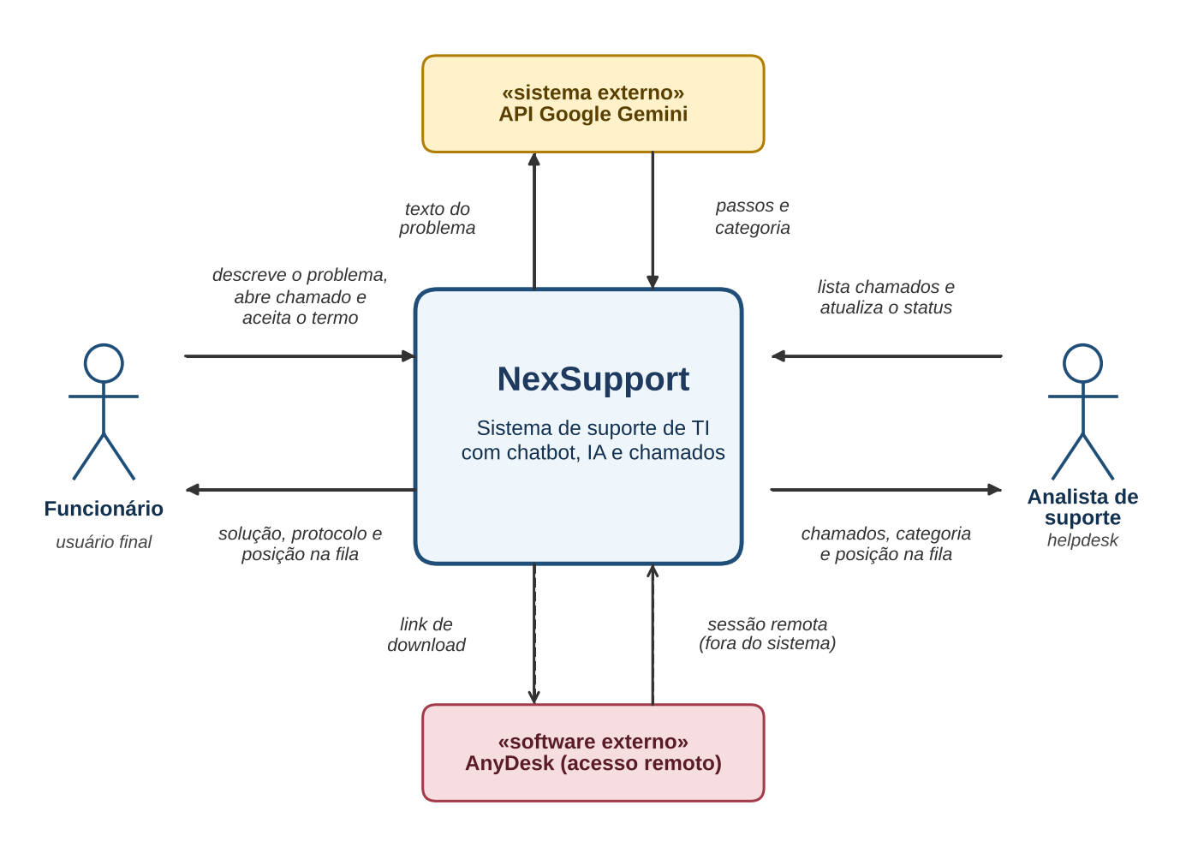
Fonte: elaborado pelos autores (2026).

2.2 Processo principal
A Figura 2 representa o processo principal em raias (swimlanes), da descrição do problema pelo funcionário até a resolução do chamado pelo analista. Cada raia corresponde a um participante do processo.
Figura 2 – Processo principal do NexSupport em raias
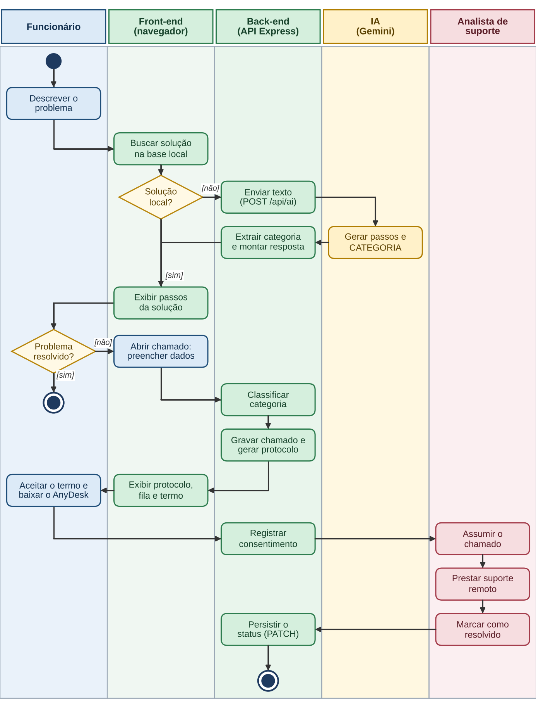
Fonte: elaborado pelos autores (2026).

2.3 Processos identificados
O Quadro 1 relaciona os processos identificados, com seus responsáveis.
Quadro 1 – Processos identificados
ID | Processo | Descrição | Responsável
P01 | Autenticação | Validação do ID e do e-mail corporativo do funcionário e criação da sessão no navegador. | Funcionário / Front-end
P02 | Triagem e solução local | Busca do problema descrito na base local de problemas comuns, por palavras-chave. | Front-end
P03 | Consulta à IA | Envio do texto à API, que consulta o Gemini e devolve passos de solução e a categoria. | Back-end / IA
P04 | Abertura de chamado | Registro do chamado com protocolo e status inicial “fila”. | Funcionário / Back-end
P05 | Classificação por categoria | Identificação da categoria (rede, impressora, acesso, hardware, software, e-mail ou outro). | Back-end
P06 | Consentimento de acesso remoto | Apresentação do termo e registro do aceite com data e hora. | Funcionário / Back-end
P07 | Gestão da fila e do status | Listagem, cálculo de posição e atualização do status do chamado. | Analista / Back-end
P08 | Central de ajuda | Consulta a perguntas frequentes e categorias de ajuda. | Funcionário
Fonte: elaborado pelos autores (2026).

3 REQUISITOS
Os requisitos descrevem o que o sistema deve fazer (funcionais) e como deve se comportar (não funcionais). A coluna “Situação” informa, de forma objetiva, o estágio de cada item na versão atual.

3.1 Requisitos funcionais
Quadro 2 – Requisitos funcionais
ID | Requisito | Prioridade | Situação
RF01 | O sistema deve autenticar o funcionário por ID e e-mail corporativo. | Alta | Implementado (front-end)
RF02 | O sistema deve receber a descrição do problema em texto livre. | Alta | Implementado
RF03 | O sistema deve buscar solução na base local de problemas comuns por palavras-chave. | Alta | Implementado
RF04 | O sistema deve consultar uma IA quando a base local não tiver solução. | Alta | Implementado
RF05 | O sistema deve classificar o problema em uma categoria. | Alta | Implementado (API)
RF06 | O sistema deve abrir chamado com protocolo no formato TI-AAAA-NNNN. | Alta | API implementada; tela simulada
RF07 | O sistema deve informar a posição do chamado na fila, por categoria. | Alta | Implementado (API)
RF08 | O sistema deve exibir o termo de consentimento e registrar o aceite com data e hora. | Alta | API implementada; tela prevista
RF09 | O sistema deve orientar o download do software de acesso remoto após o aceite. | Média | Previsto
RF10 | O sistema deve listar chamados com filtros por categoria e status. | Média | Implementado (API)
RF11 | O sistema deve permitir atualizar o status do chamado (fila, em_atendimento, resolvido). | Alta | Implementado (API)
RF12 | O sistema deve oferecer uma central de ajuda com perguntas frequentes. | Baixa | Implementado (front-end)
RF13 | O funcionário deve acompanhar seus chamados em uma tela própria. | Média | Parcial (dados simulados)
Fonte: elaborado pelos autores (2026).

3.2 Requisitos não funcionais
Quadro 3 – Requisitos não funcionais
ID | Categoria | Requisito
RNF01 | Usabilidade | A interface deve ser simples, com poucos passos até a solução ou a abertura do chamado.
RNF02 | Resiliência | Se a IA estiver indisponível ou exceder o limite, o sistema deve exibir mensagem de erro e permitir a abertura de chamado.
RNF03 | Segurança | A chave da API de IA deve ficar apenas no servidor (arquivo .env), fora do repositório e do navegador.
RNF04 | Privacidade | O acesso remoto só deve ocorrer após o aceite do termo, com registro de data e hora.
RNF05 | Portabilidade | O back-end deve executar em Windows e Linux com Node.js 20 ou superior; o banco é um arquivo local, sem instalação de servidor.
RNF06 | Manutenibilidade | O código deve ser organizado em módulos (rotas, triagem e banco de dados).
RNF07 | Custo | A IA deve usar a camada gratuita do Google Gemini, sujeita a limites de requisições por minuto e por dia.
RNF08 | Rastreabilidade | O servidor deve registrar no console a criação de chamados, os consentimentos e as mudanças de status.
Fonte: elaborado pelos autores (2026).

3.3 Regras de negócio
Quadro 4 – Regras de negócio
ID | Regra
RN01 | O protocolo é formado por “TI-”, o ano corrente e o identificador do chamado com quatro dígitos (exemplo: TI-2026-0001).
RN02 | Todo chamado é criado com o status “fila”.
RN03 | A posição na fila é o número de chamados com status “fila”, da mesma categoria e com identificador menor, mais um. Só existe para chamados em fila e é recalculada a cada consulta.
RN04 | Os únicos status válidos são “fila”, “em_atendimento” e “resolvido”.
RN05 | Categoria, descrição e nome do usuário são obrigatórios para abrir um chamado.
RN06 | Quando nenhuma palavra-chave é reconhecida, ou quando a IA devolve uma categoria desconhecida, o problema é classificado como “outro”.
RN07 | O consentimento registra se foi aceito (1) ou recusado (0) e a data e a hora da resposta.
Fonte: elaborado pelos autores (2026).

4 HISTÓRIAS DE USUÁRIO
As histórias de usuário descrevem as funcionalidades do ponto de vista de quem as utiliza e seguem o padrão: “Como [ator], quero [ação], para que [benefício]”.
Quadro 5 – HU01 – Solução rápida para problemas comuns
História
Como funcionário, quero descrever meu problema e receber passos de solução imediatamente, para que eu volte a trabalhar sem esperar pelo suporte.
Critérios de aceite
• o sistema busca a solução na base local por palavras-chave;
• os passos são exibidos em lista numerada;
• o funcionário pode selecionar um problema comum em vez de digitar.
Fonte: elaborado pelos autores (2026).
Quadro 6 – HU02 – Ajuda da inteligência artificial
História
Como funcionário, quero que o sistema consulte uma IA quando não houver solução cadastrada, para que problemas incomuns também recebam orientação.
Critérios de aceite
• a IA é consultada somente quando a base local não encontra solução;
• a resposta é curta, em português, com no máximo quatro passos;
• a resposta exibe o selo “IA - NEXSUPPORT”;
• em caso de falha, o sistema avisa e oferece a abertura de chamado.
Fonte: elaborado pelos autores (2026).
Quadro 7 – HU03 – Abertura de chamado
História
Como funcionário, quero abrir um chamado quando o problema não for resolvido, para que a equipe de suporte me atenda.
Critérios de aceite
• o chamado recebe protocolo no formato TI-AAAA-NNNN;
• o chamado é classificado por categoria;
• o funcionário recebe o protocolo e a posição na fila.
Fonte: elaborado pelos autores (2026).
Quadro 8 – HU04 – Consentimento para acesso remoto
História
Como funcionário, quero ler e aceitar um termo antes do acesso remoto, para que eu saiba como o atendimento será feito.
Critérios de aceite
• o termo é exibido antes do download do software de acesso remoto;
• o aceite ou a recusa é registrado com data e hora;
• sem aceite, o atendimento não prossegue por acesso remoto.
Fonte: elaborado pelos autores (2026).
Quadro 9 – HU05 – Acompanhamento da fila
História
Como funcionário, quero consultar a posição do meu chamado na fila, para que eu saiba quanto falta para ser atendido.
Critérios de aceite
• a posição é calculada por categoria;
• a posição diminui quando chamados anteriores são resolvidos;
• chamados em atendimento ou resolvidos não têm posição na fila.
Fonte: elaborado pelos autores (2026).
Quadro 10 – HU06 – Atendimento de chamados
História
Como analista de suporte, quero listar os chamados e atualizar seu status, para que eu organize e registre o atendimento.
Critérios de aceite
• a listagem aceita filtros por categoria e por status;
• o status pode ser alterado para fila, em_atendimento ou resolvido;
• status inválidos são recusados com mensagem de erro.
Fonte: elaborado pelos autores (2026).
Quadro 11 – HU07 – Central de ajuda
História
Como funcionário, quero consultar perguntas frequentes, para que eu encontre respostas sem abrir chamado.
Critérios de aceite
• as perguntas podem ser buscadas por texto;
• as perguntas são organizadas em categorias.
Fonte: elaborado pelos autores (2026).

5 PARTES INTERESSADAS

5.1 Análise de stakeholders
Quadro 12 – Partes interessadas do projeto
Parte interessada | Tipo | Interesse | Influência
Funcionário | Primário | Resolver problemas de TI com rapidez e saber o andamento do chamado. | Alta – define a experiência de uso
Analista de suporte | Primário | Receber chamados classificados e registrar o atendimento. | Alta – opera a fila
Gestão da empresa | Secundário | Reduzir chamados evitáveis e organizar o atendimento. | Média – patrocina a solução
Equipe de desenvolvimento | Interno | Entregar o sistema funcional dentro do prazo do semestre. | Alta – executa o projeto
Professor | Avaliador | Avaliar a qualidade técnica, o uso de IA e a documentação. | Alta – avalia a entrega
Google (API Gemini) | Externo | Fornecer o serviço de IA dentro dos limites do plano gratuito. | Média – limita volume e disponibilidade
Fonte: elaborado pelos autores (2026).

5.2 Diagrama de afinidades
O Quadro 13 agrupa as funcionalidades e os requisitos por tema, o que facilita a priorização e a organização do trabalho.
Quadro 13 – Diagrama de afinidades das funcionalidades
Atendimento ao funcionário | Inteligência artificial | Chamados e fila | Segurança e infraestrutura
Login  Busca de problemas  Problemas comuns  Central de ajuda  Acompanhamento de chamados | Consulta ao Gemini  Instrução de sistema  Extração de categoria  Tratamento de falhas e limites | Abertura de chamado  Protocolo TI-AAAA-NNNN  Classificação por categoria  Posição na fila  Atualização de status | Termo de consentimento  Chave de API no .env  Banco SQLite local  Registros no console  CORS e API REST
Fonte: elaborado pelos autores (2026).

6 MODELAGEM UML
Este capítulo reúne os diagramas UML do sistema, organizados em modelos de comportamento (casos de uso, atividades, estados e sequência) e modelos de estrutura (classes, componentes, implantação e dados).

6.1 Diagrama de casos de uso
A Figura 3 apresenta os casos de uso do NexSupport e seus atores. O funcionário e o analista de suporte são atores primários. A IA Gemini é um ator secundário, externo ao sistema, acionado no caso de uso UC04.
Figura 3 – Diagrama de casos de uso do NexSupport
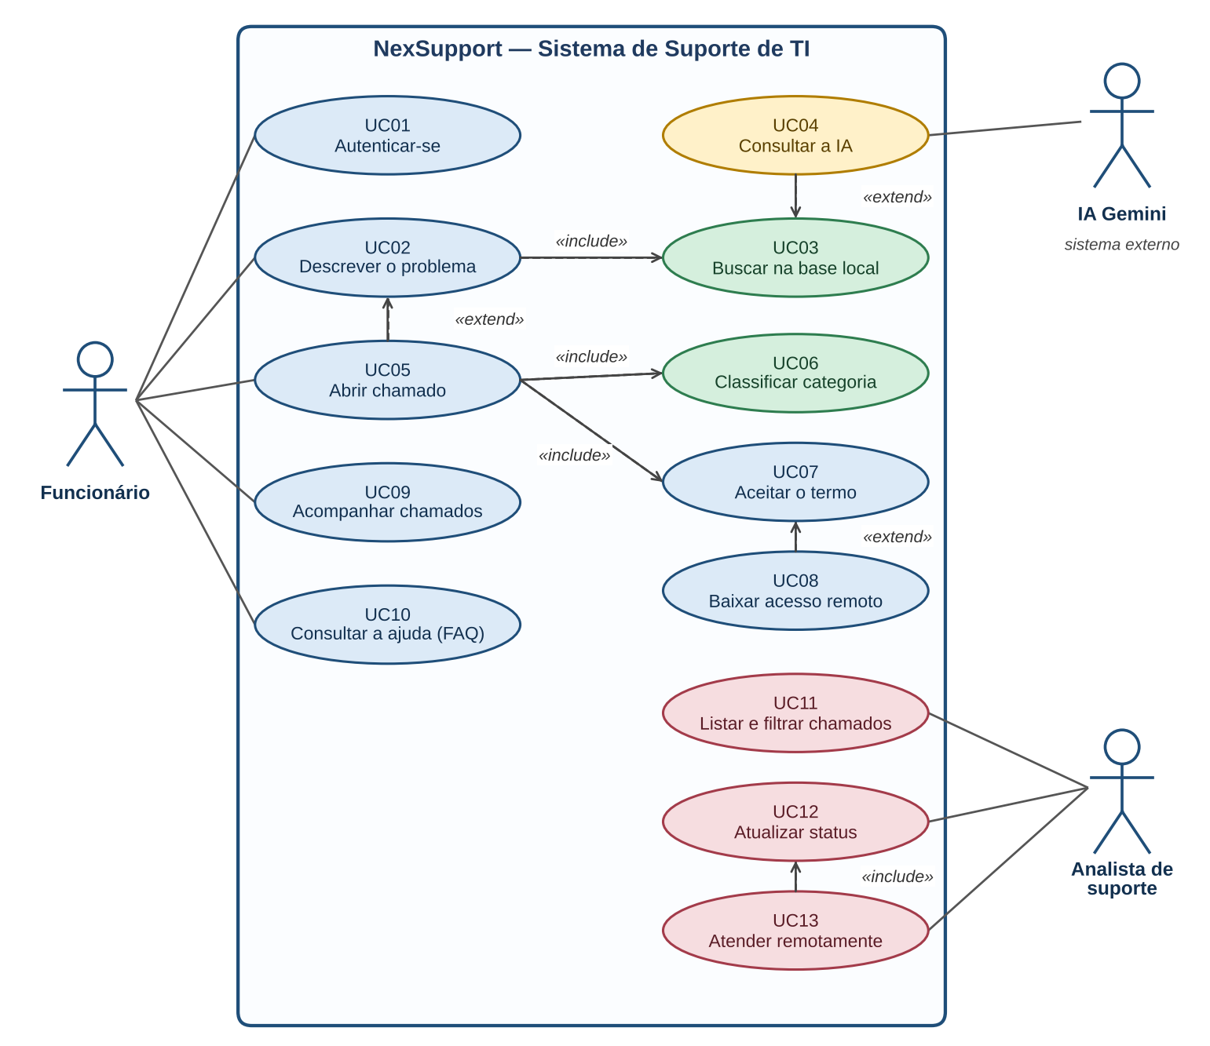
Fonte: elaborado pelos autores (2026).
O Quadro 14 descreve os atores.
Quadro 14 – Atores do sistema
Ator | Tipo | Descrição
Funcionário | Primário | Usuário final que descreve problemas, abre chamados, aceita o termo e acompanha o atendimento.
Analista de suporte | Primário | Profissional de TI que lista chamados, assume o atendimento e atualiza o status. Na versão atual, usa a API diretamente (por exemplo, pelo Postman).
IA Gemini | Secundário (sistema externo) | Serviço de inteligência artificial do Google que gera passos de solução e a categoria do problema.
Fonte: elaborado pelos autores (2026).

6.2 Especificações de casos de uso
A seguir, a especificação dos principais casos de uso do sistema.
Quadro 15 – Especificação do caso de uso UC01 – Autenticar-se
Campo | Descrição
Caso de uso | UC01 – Autenticar-se
Ator principal | Funcionário
Pré-condições | Funcionário cadastrado na base de usuários do sistema.
Fluxo principal | 1. O funcionário acessa a tela de login.  2. Informa o ID e o e-mail corporativo.  3. O sistema valida o preenchimento e procura o funcionário na base.  4. O sistema grava os dados da sessão no navegador.  5. O sistema abre a tela inicial e exibe nome, ID e setor.
Fluxo alternativo | FA1: com sessão ativa, o funcionário vai direto à tela inicial.
Fluxo de exceção | FE1: campos vazios – o sistema pede o preenchimento do ID e do e-mail.  FE2: funcionário não encontrado – o sistema exibe a mensagem “ID ou e-mail corporativo não encontrado”.
Pós-condições | Sessão ativa; telas protegidas liberadas.
Fonte: elaborado pelos autores (2026).
Quadro 16 – Especificação do caso de uso UC02 – Descrever o problema
Campo | Descrição
Caso de uso | UC02 – Descrever o problema
Ator principal | Funcionário
Pré-condições | Funcionário autenticado.
Fluxo principal | 1. O funcionário digita o problema no campo de busca.  2. Clica em “Encontrar solução”.  3. O sistema busca a solução na base local (UC03).  4. O sistema exibe os passos da solução.  5. O funcionário informa se o problema foi resolvido.
Fluxo alternativo | FA1: o funcionário seleciona um cartão de problema comum, e o sistema exibe a solução correspondente.  FA2: a solução local não é encontrada – o sistema consulta a IA (UC04).  FA3: o funcionário informa que não resolveu – o sistema abre o formulário de chamado (UC05).
Fluxo de exceção | FE1: campo de busca vazio – o sistema mantém o foco no campo e não consulta nada.
Pós-condições | Solução exibida; o funcionário encerra o atendimento ou segue para o chamado.
Fonte: elaborado pelos autores (2026).
Quadro 17 – Especificação do caso de uso UC04 – Consultar a IA
Campo | Descrição
Caso de uso | UC04 – Consultar a IA
Ator principal | Funcionário
Ator secundário | IA Gemini
Pré-condições | Solução local não encontrada; servidor em execução; chave GEMINI_API_KEY configurada.
Fluxo principal | 1. O front-end exibe o indicador de carregamento.  2. Envia POST /api/ai com o texto do problema.  3. A API valida a mensagem e a chave.  4. A API envia ao Gemini o texto e a instrução de sistema (resposta curta, até quatro passos e linha “CATEGORIA”).  5. O Gemini devolve o texto.  6. A API extrai a categoria e monta a resposta (reply).  7. O front-end exibe os passos com o selo “IA - NEXSUPPORT”.
Fluxo alternativo | FA1: a categoria devolvida não pertence à lista – o sistema usa “outro”.
Fluxo de exceção | FE1: mensagem vazia – erro 400.  FE2: chave ausente – erro 500.  FE3: falha ou limite do Gemini – erro 502 ou 429; o front-end exibe mensagem de erro e oferece a abertura de chamado.  FE4: resposta vazia da IA – erro 502.
Pós-condições | Solução da IA exibida ou mensagem de erro apresentada.
Fonte: elaborado pelos autores (2026).
Quadro 18 – Especificação do caso de uso UC05 – Abrir chamado
Campo | Descrição
Caso de uso | UC05 – Abrir chamado
Ator principal | Funcionário
Pré-condições | Funcionário autenticado; problema não resolvido.
Fluxo principal | 1. O funcionário escolhe “Não, ainda preciso de ajuda”.  2. O sistema exibe o formulário (ID, e-mail e descrição).  3. O funcionário envia o formulário.  4. O sistema classifica a categoria (UC06).  5. O sistema cria o chamado com status “fila” e gera o protocolo.  6. O sistema calcula a posição na fila.  7. O sistema exibe o protocolo e a posição e apresenta o termo (UC07).
Fluxo alternativo | FA1: o chamado é aberto a partir de “Novo chamado”, na tela de chamados.
Fluxo de exceção | FE1: campos obrigatórios ausentes – a API responde erro 400.
Pós-condições | Chamado gravado no banco com status “fila”.
Fonte: elaborado pelos autores (2026).
Quadro 19 – Especificação do caso de uso UC07 – Aceitar o termo de consentimento
Campo | Descrição
Caso de uso | UC07 – Aceitar o termo de consentimento
Ator principal | Funcionário
Pré-condições | Chamado aberto.
Fluxo principal | 1. O sistema exibe o termo, que informa que o acesso remoto é limitado e supervisionado.  2. O funcionário lê e aceita o termo.  3. O sistema registra o aceite com data e hora (POST /api/tickets/:id/consent).  4. O sistema libera o link de download do software de acesso remoto (UC08).  5. O funcionário baixa o software e confirma.  6. O chamado permanece na fila até o atendimento.
Fluxo alternativo | FA1: o funcionário recusa – o sistema registra a recusa com data e hora, e o chamado segue na fila sem acesso remoto.
Fluxo de exceção | FE1: chamado inexistente – a API responde erro 404.
Pós-condições | Consentimento registrado no chamado.
Fonte: elaborado pelos autores (2026).
Quadro 20 – Especificação do caso de uso UC12 – Atualizar status do chamado
Campo | Descrição
Caso de uso | UC12 – Atualizar status do chamado
Ator principal | Analista de suporte
Pré-condições | Chamado existente.
Fluxo principal | 1. O analista lista os chamados em fila (UC11).  2. Escolhe um chamado.  3. Envia PATCH /api/tickets/:id/status com o novo status.  4. O sistema valida o status.  5. O sistema grava o novo status e a data de atualização.  6. O sistema devolve o chamado atualizado.
Fluxo de exceção | FE1: status inválido – erro 400.  FE2: chamado inexistente – erro 404.
Pós-condições | Status alterado; as posições na fila são recalculadas nas próximas consultas.
Fonte: elaborado pelos autores (2026).

6.3 Diagramas de atividades

6.3.1 Triagem e solução do problema
A Figura 4 mostra o fluxo desde a descrição do problema até a confirmação da solução ou o encaminhamento para a abertura de chamado.
Figura 4 – Diagrama de atividades – triagem e solução do problema
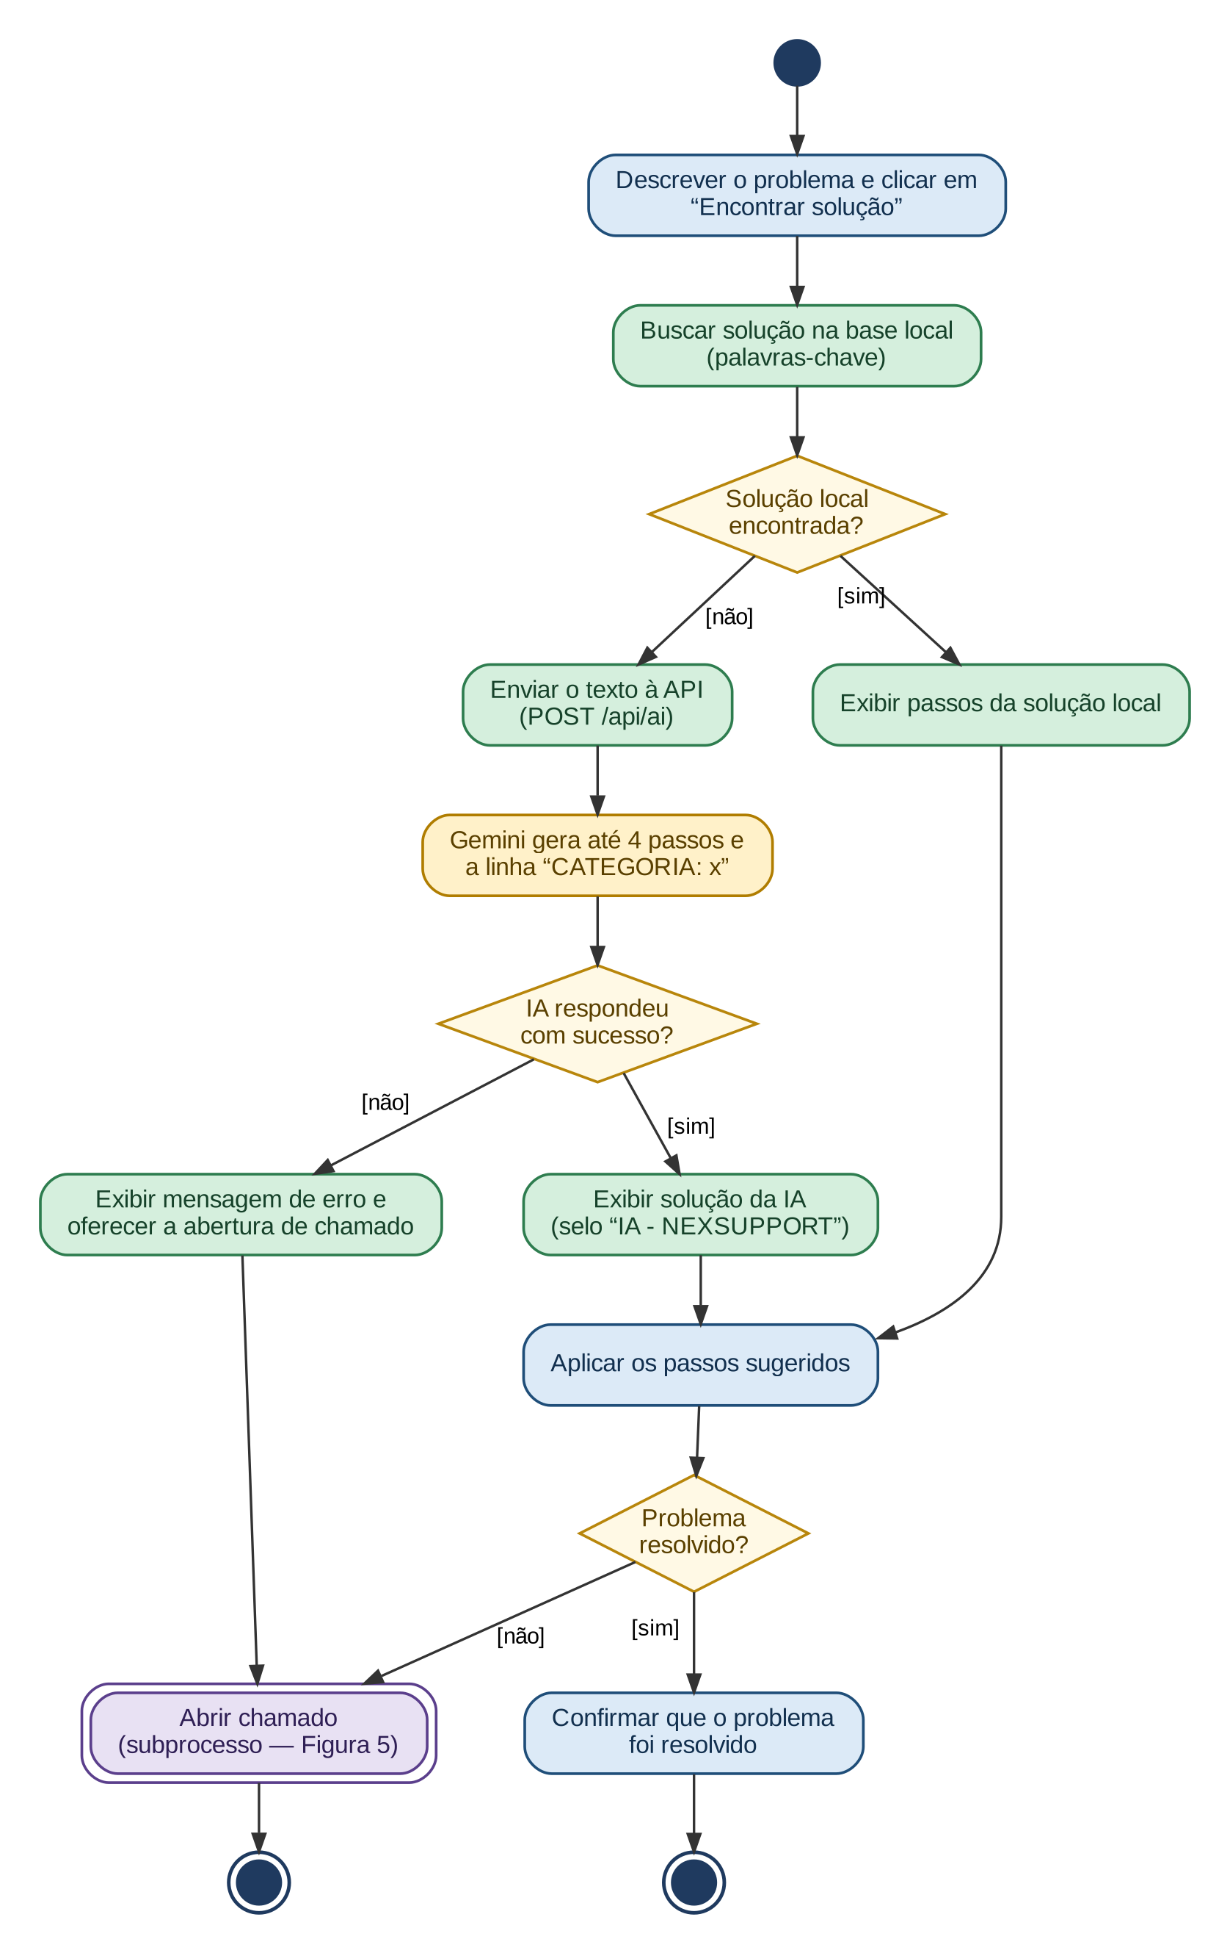
Fonte: elaborado pelos autores (2026).

6.3.2 Abertura de chamado e consentimento
A Figura 5 detalha a abertura do chamado: classificação da categoria, geração do protocolo, exibição do termo de consentimento e o desfecho conforme o aceite ou a recusa.
Figura 5 – Diagrama de atividades – abertura de chamado e consentimento
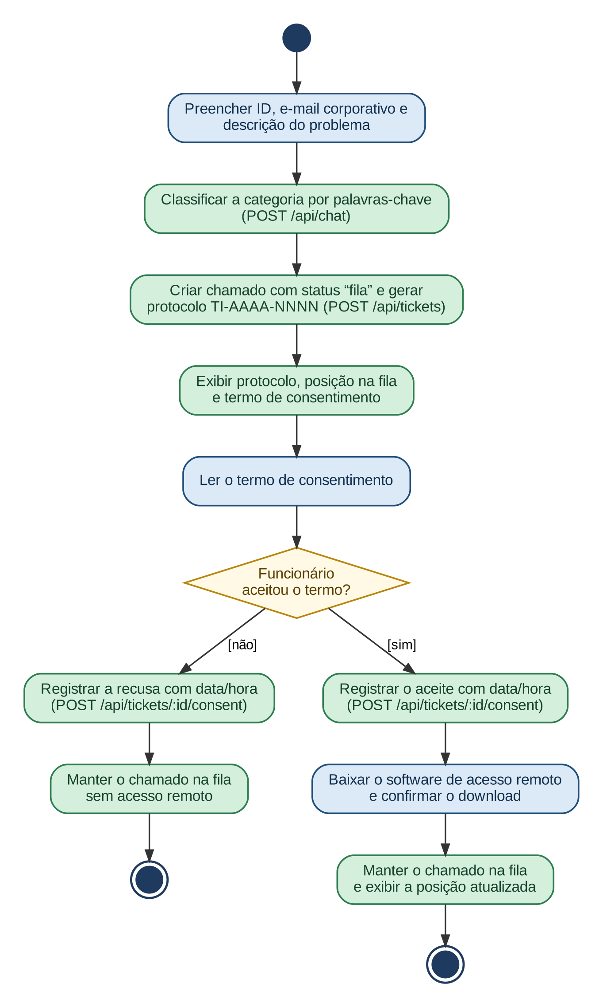
Fonte: elaborado pelos autores (2026).

6.3.3 Atendimento do chamado pelo analista
A Figura 6 mostra o atendimento do chamado pelo analista, da listagem dos chamados em fila até o registro do status “resolvido”.
Figura 6 – Diagrama de atividades – atendimento do chamado
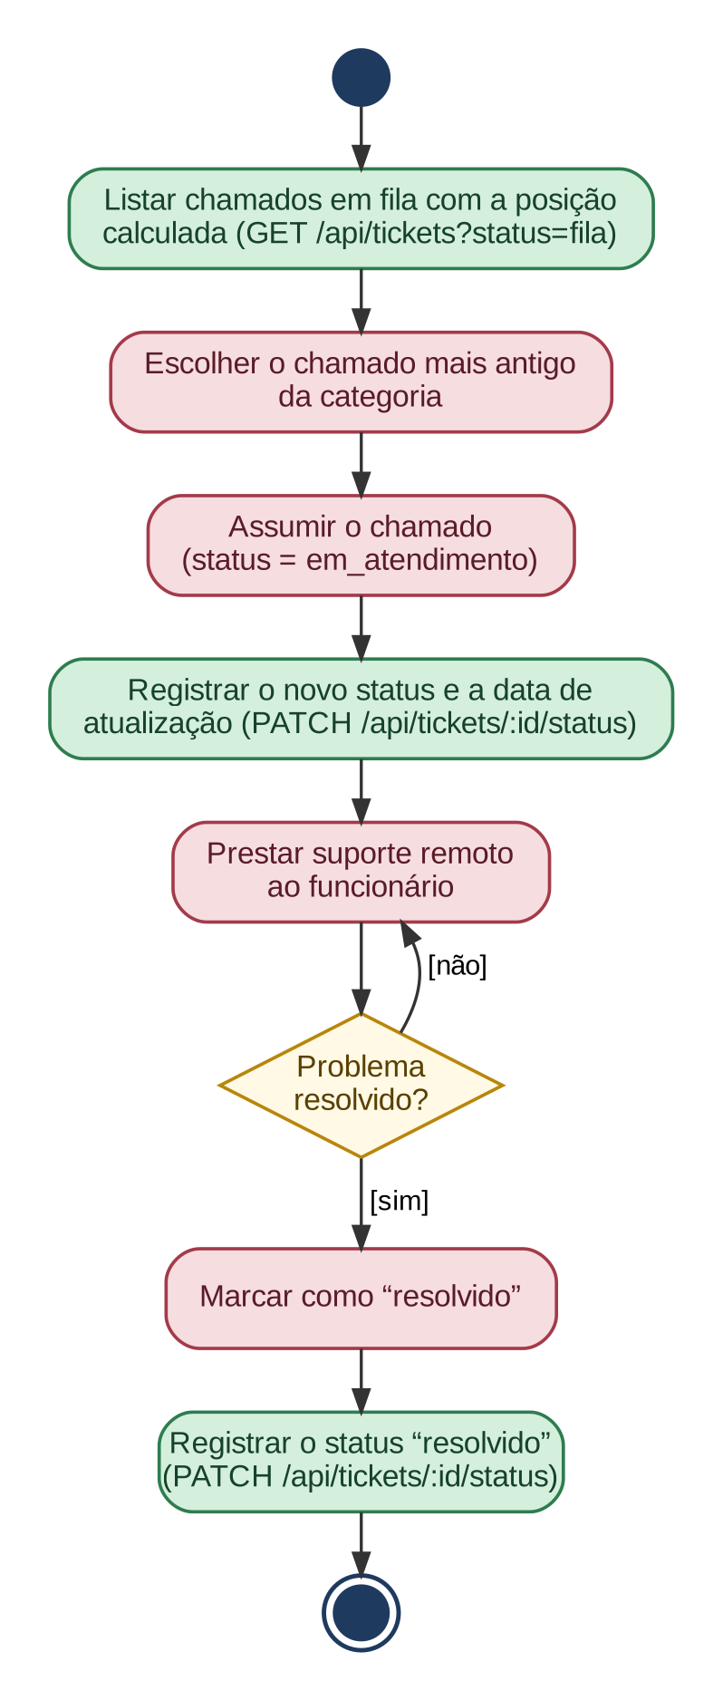
Fonte: elaborado pelos autores (2026).

6.4 Diagrama de estados
O ciclo de vida do chamado possui três estados: fila, em_atendimento e resolvido. O código aceita qualquer transição entre esses três status; a Figura 7 mostra as transições previstas para o uso normal do sistema.
Figura 7 – Diagrama de estados do chamado
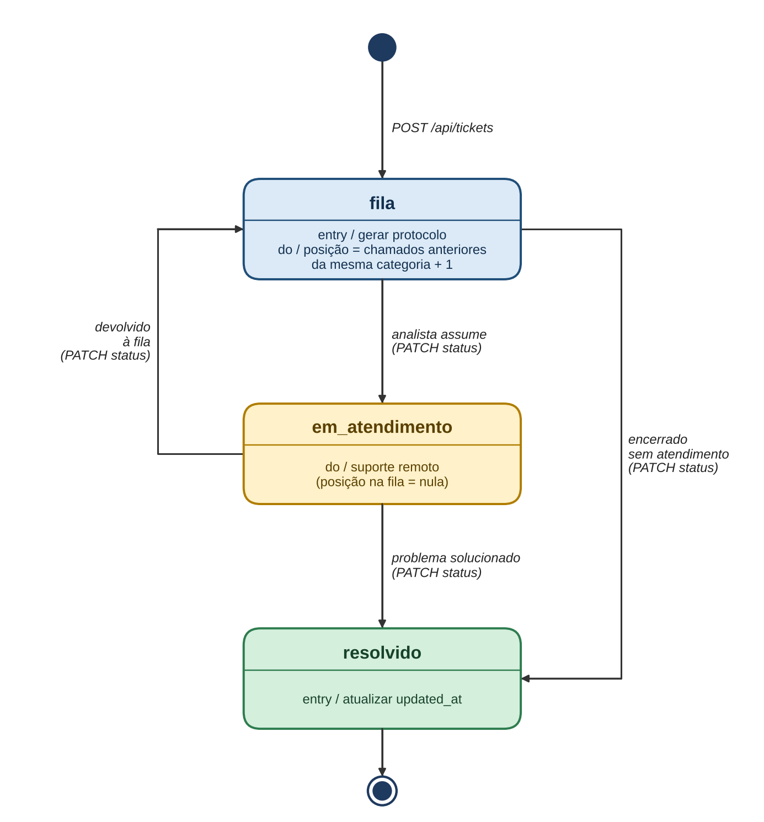
Fonte: elaborado pelos autores (2026).

6.5 Diagramas de sequência

6.5.1 Autenticação do funcionário
A Figura 8 mostra a troca de mensagens durante o login: a tela de login consulta a base de usuários, grava a sessão no navegador e redireciona para a tela inicial.
Figura 8 – Diagrama de sequência – autenticação
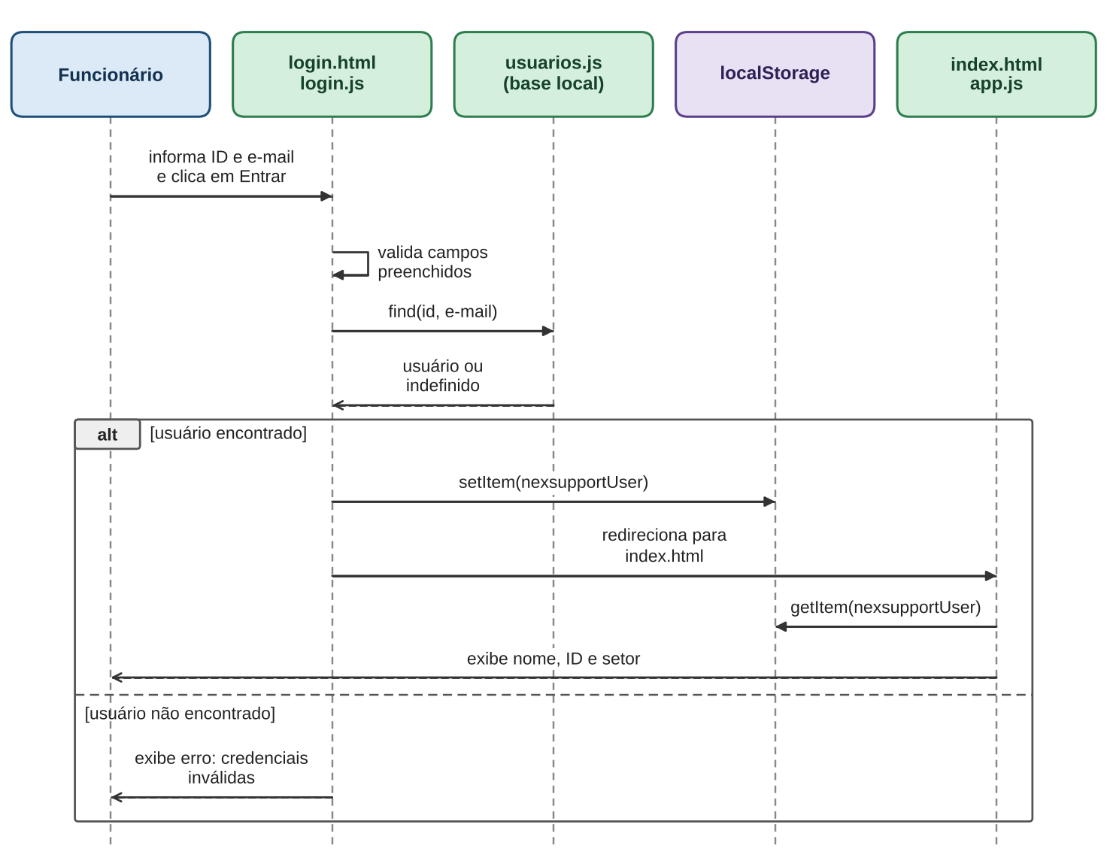
Fonte: elaborado pelos autores (2026).

6.5.2 Consulta à IA
A Figura 9 mostra a consulta à IA: o front-end tenta primeiro a base local e, se não houver solução, chama a rota /api/ai, que consulta a API do Gemini e devolve a categoria e os passos.
Figura 9 – Diagrama de sequência – consulta à IA
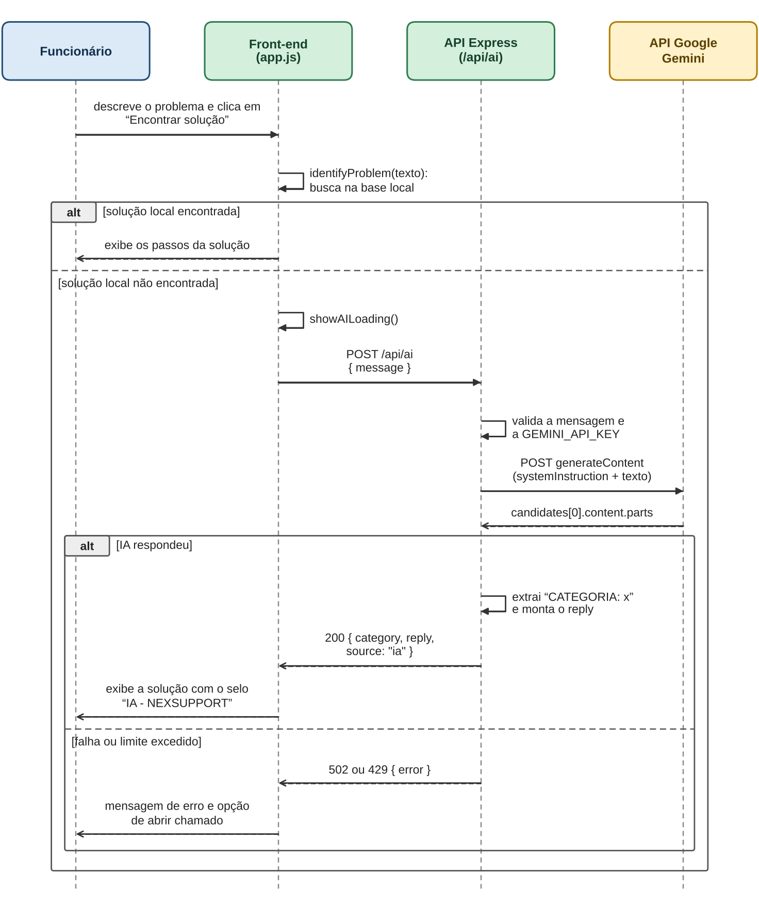
Fonte: elaborado pelos autores (2026).

6.5.3 Abertura de chamado e posição na fila
A Figura 10 mostra a abertura do chamado: classificação da mensagem, gravação no banco, geração do protocolo e cálculo da posição na fila.
Figura 10 – Diagrama de sequência – abertura de chamado
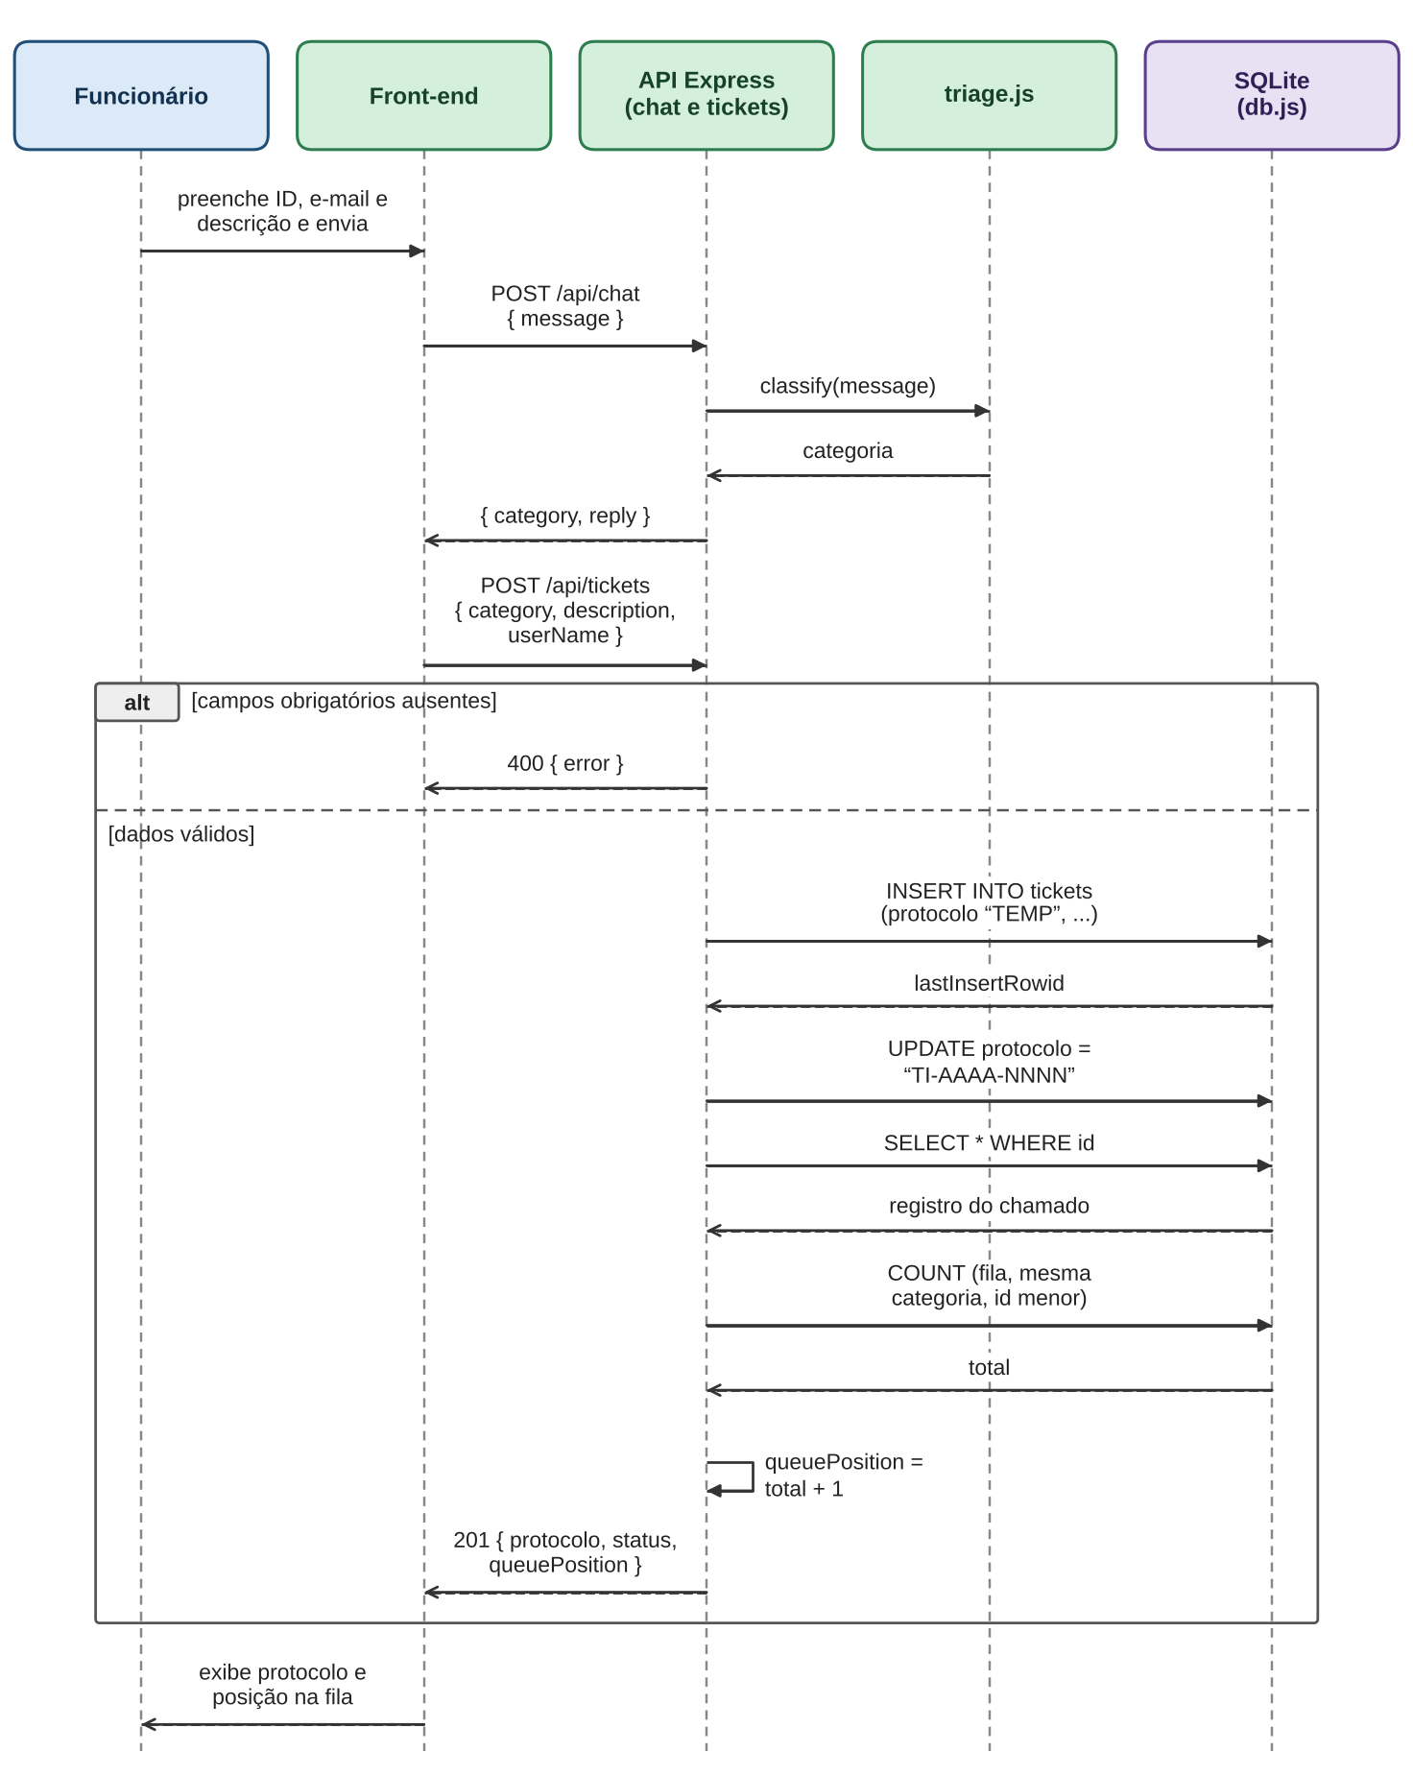
Fonte: elaborado pelos autores (2026).

6.5.4 Consentimento para acesso remoto
A Figura 11 mostra o registro do consentimento para o acesso remoto e a liberação do download do software.
Figura 11 – Diagrama de sequência – consentimento
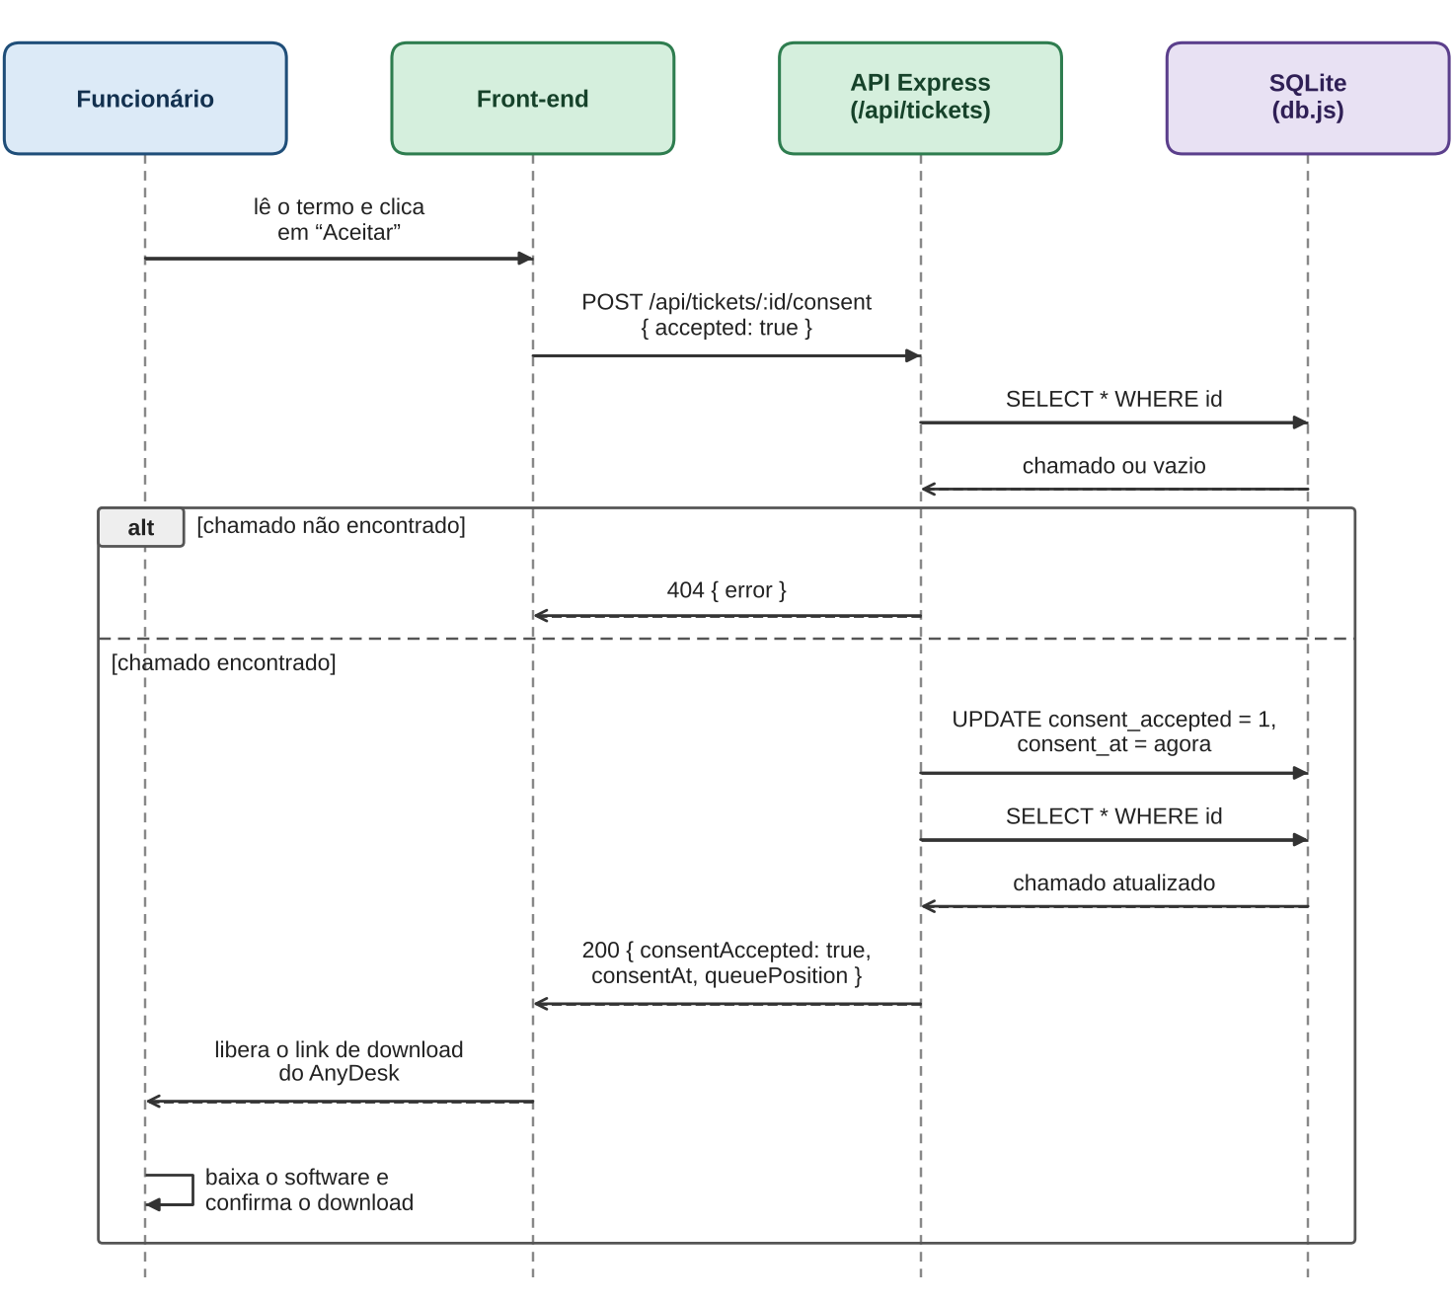
Fonte: elaborado pelos autores (2026).

6.5.5 Atendimento pelo analista
A Figura 12 mostra o atendimento: o analista lista os chamados em fila, assume o chamado, presta o suporte remoto e registra a resolução.
Figura 12 – Diagrama de sequência – atendimento do chamado
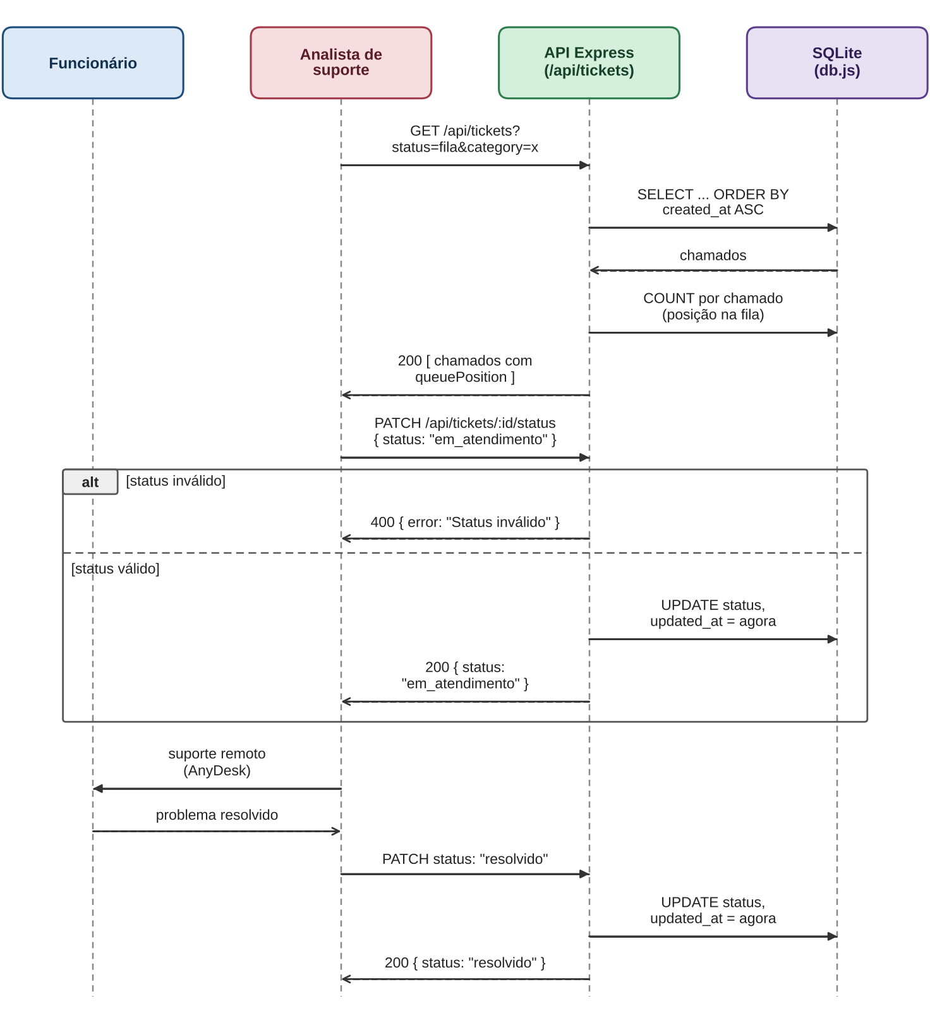
Fonte: elaborado pelos autores (2026).

6.6 Diagrama de classes
A Figura 13 apresenta o modelo conceitual de domínio. A classe Chamado corresponde à tabela tickets do banco de dados. As classes Categoria e SolucaoLocal correspondem às estruturas de dados dos arquivos triage.js e app.js, e a classe RespostaIA representa o retorno da rota /api/ai. Funcionario e AnalistaSuporte representam os atores; o analista não possui registro persistido na versão atual.
Figura 13 – Diagrama de classes de domínio
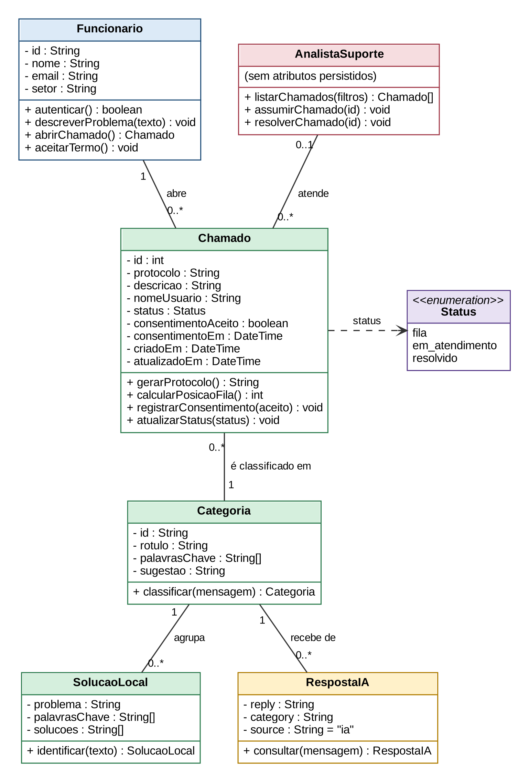
Fonte: elaborado pelos autores (2026).

6.7 Diagrama de componentes
A Figura 14 mostra os módulos do front-end e do back-end e suas dependências. A ligação entre o front-end e a rota de chamados aparece tracejada porque ainda não está implementada no código do front-end.
Figura 14 – Diagrama de componentes
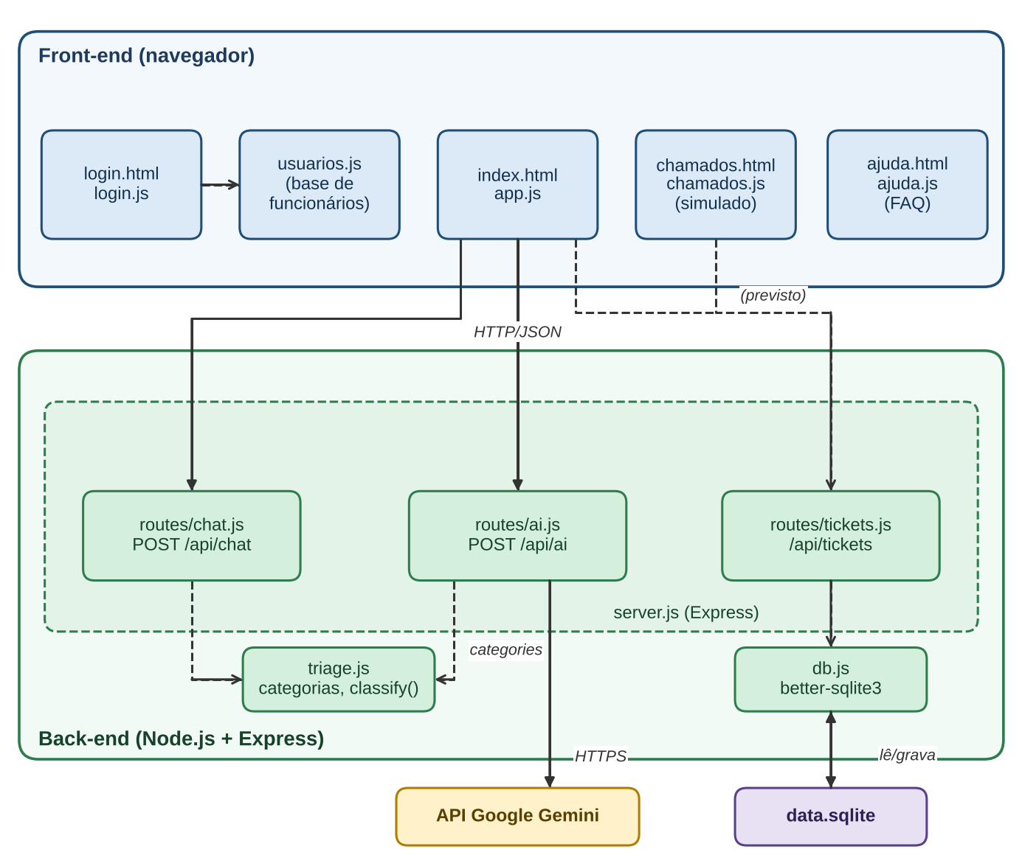
Fonte: elaborado pelos autores (2026).

6.8 Diagrama de implantação
A Figura 15 mostra onde cada parte do sistema executa: o navegador no computador do funcionário, o servidor Node.js com o arquivo SQLite e a API do Google na nuvem.
Figura 15 – Diagrama de implantação
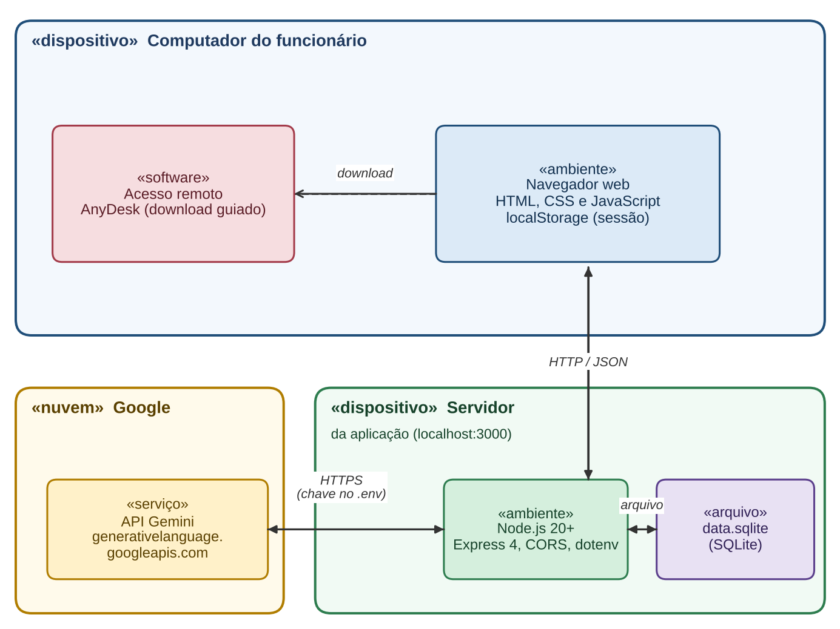
Fonte: elaborado pelos autores (2026).

6.9 Modelo de dados
O banco de dados SQLite possui uma única tabela, tickets, criada automaticamente na primeira execução do servidor. A Figura 16 mostra sua estrutura e o Quadro 21 apresenta o dicionário de dados.
Figura 16 – Modelo de dados – tabela tickets
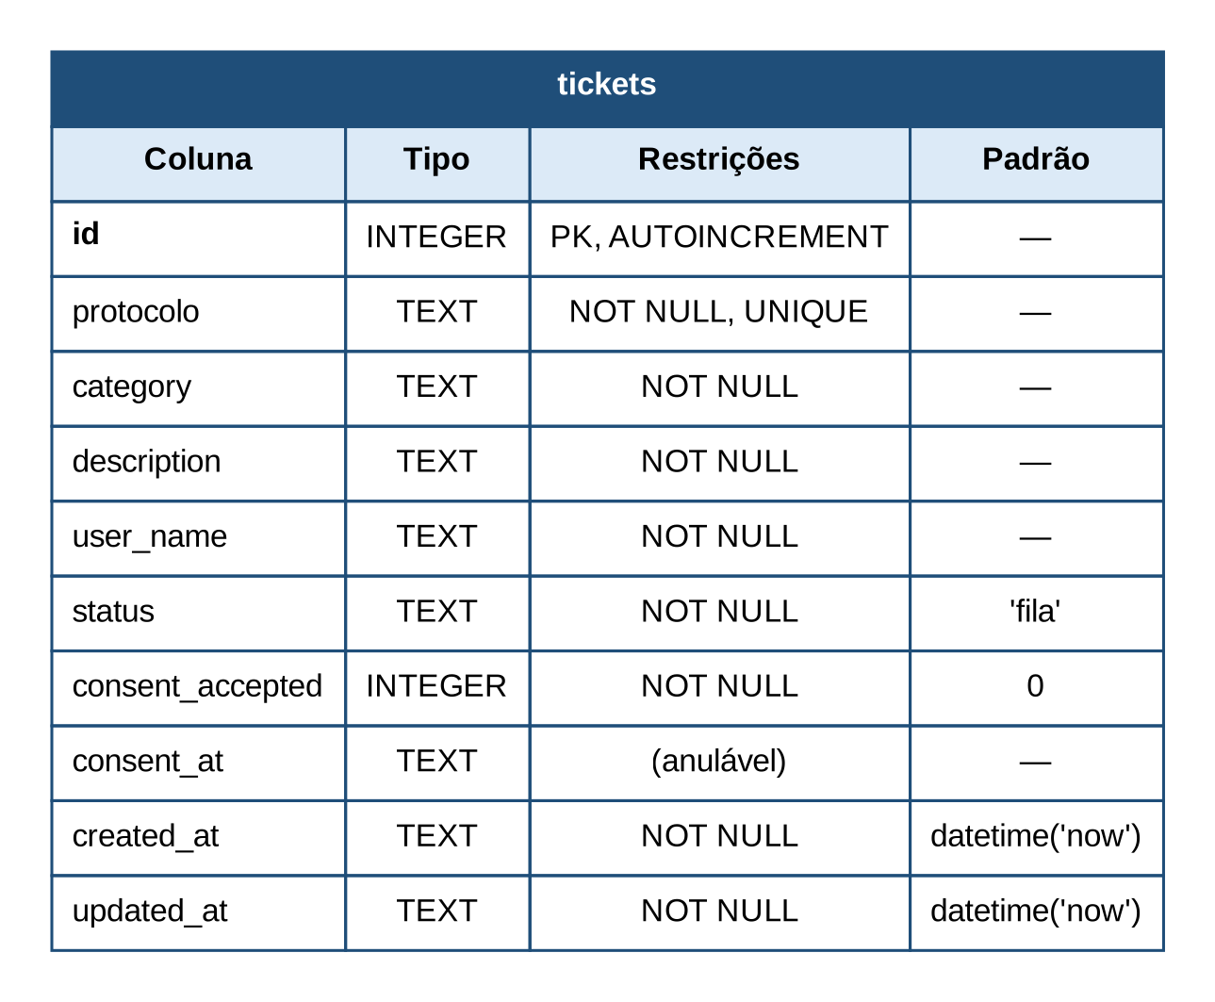
Fonte: elaborado pelos autores (2026).
Quadro 21 – Dicionário de dados da tabela tickets
Coluna | Descrição
id | Identificador numérico do chamado, gerado automaticamente.
protocolo | Código único exibido ao funcionário, no formato TI-AAAA-NNNN.
category | Categoria do problema: rede, impressora, acesso, hardware, software, email ou outro.
description | Descrição do problema informada pelo funcionário.
user_name | Nome do funcionário que abriu o chamado.
status | Estado atual: fila, em_atendimento ou resolvido.
consent_accepted | Indica se o termo foi aceito (1) ou não (0).
consent_at | Data e hora da resposta ao termo; vazio enquanto não houver resposta.
created_at | Data e hora de criação do chamado.
updated_at | Data e hora da última alteração.
Fonte: elaborado pelos autores (2026).

7 TELAS DO SISTEMA
As telas abaixo foram capturadas do front-end em execução. O Quadro 22 resume a função de cada tela e sua situação.
Quadro 22 – Telas do front-end
Tela | Arquivo | Função | Situação
Login | login.html | Autenticação por ID e e-mail corporativo. | Funcional (base local)
Início | index.html | Busca de problemas, problemas comuns, solução local e da IA, formulário de chamado. | Funcional; chamado simulado
Meus chamados | chamados.html | Lista de chamados do funcionário, com filtros por status. | Dados simulados
Ajuda | ajuda.html | Perguntas frequentes com busca e categorias. | Funcional
Fonte: elaborado pelos autores (2026).
Figura 17 – Tela de login
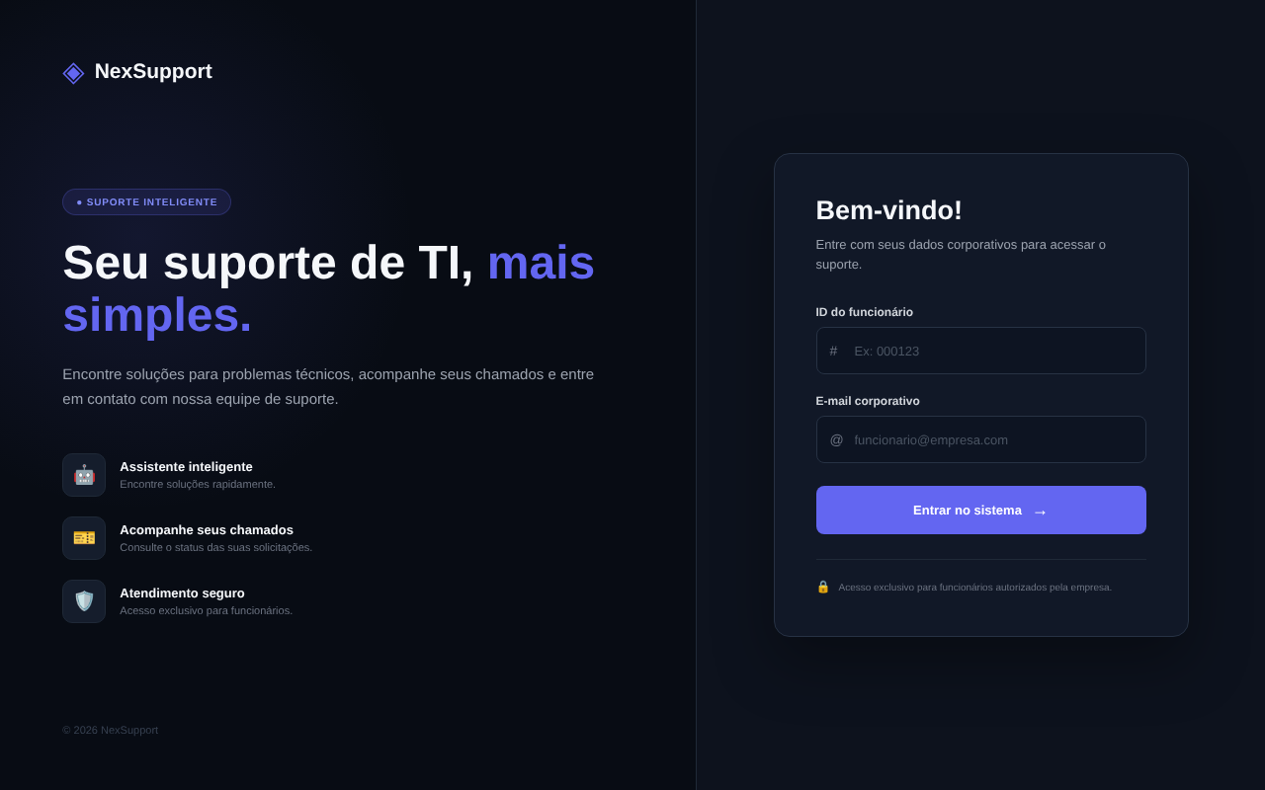
Fonte: elaborado pelos autores (2026).
Figura 18 – Tela inicial com solução da base local
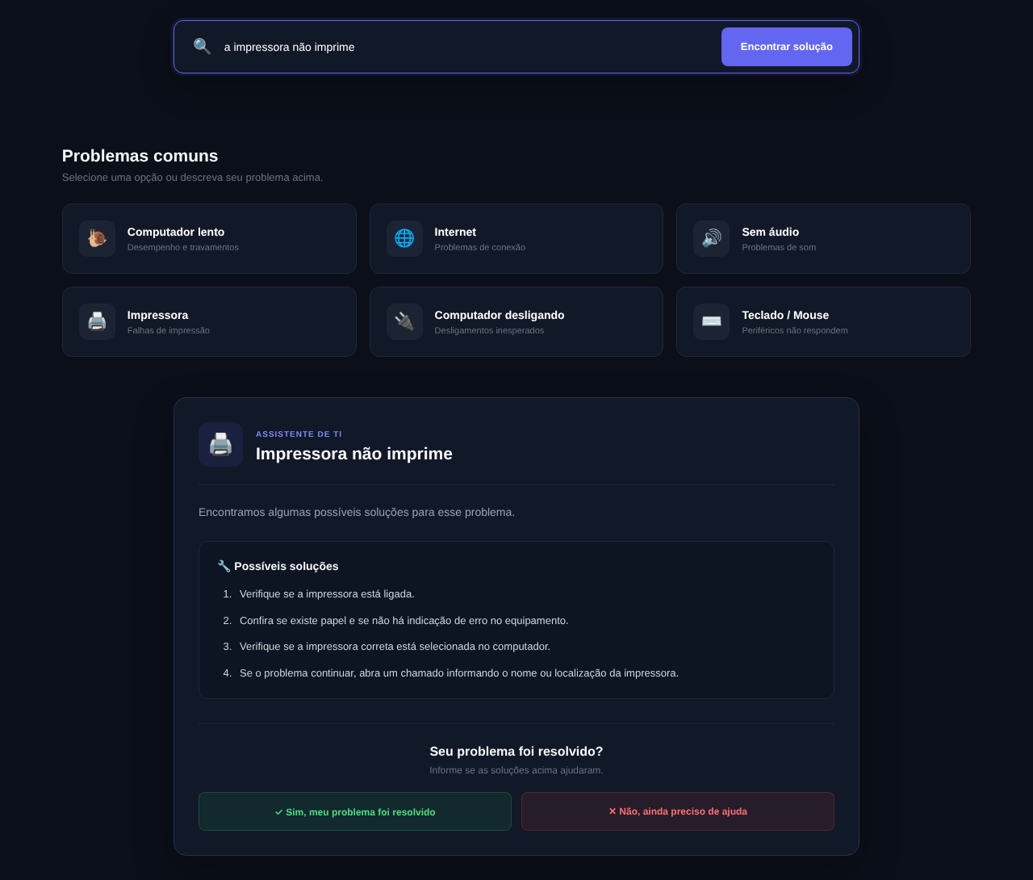
Fonte: elaborado pelos autores (2026).
Figura 19 – Tela inicial com sugestão gerada pela IA
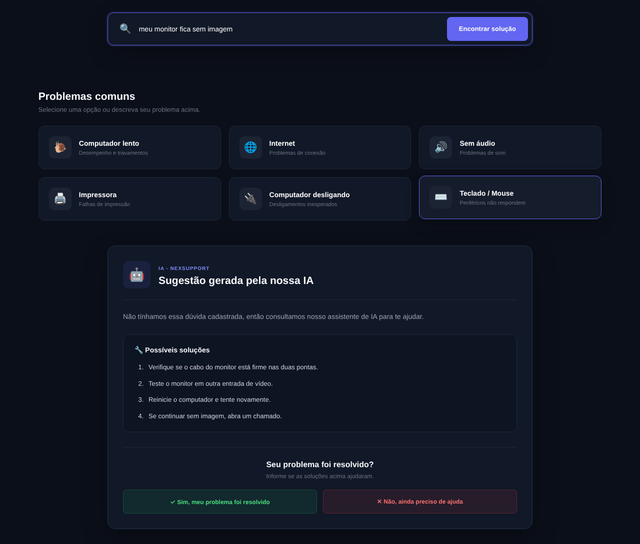
Fonte: elaborado pelos autores (2026).
Figura 20 – Formulário de abertura de chamado
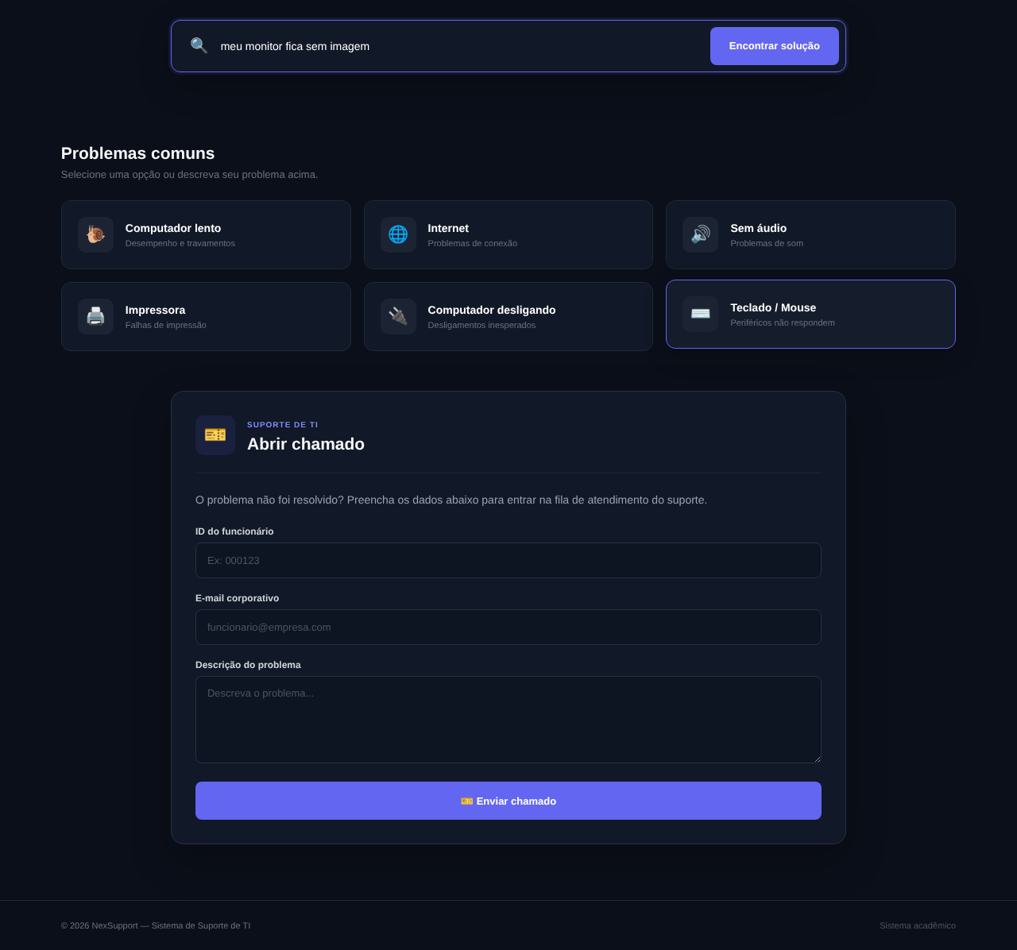
Fonte: elaborado pelos autores (2026).
Figura 21 – Tela Meus chamados (dados simulados)
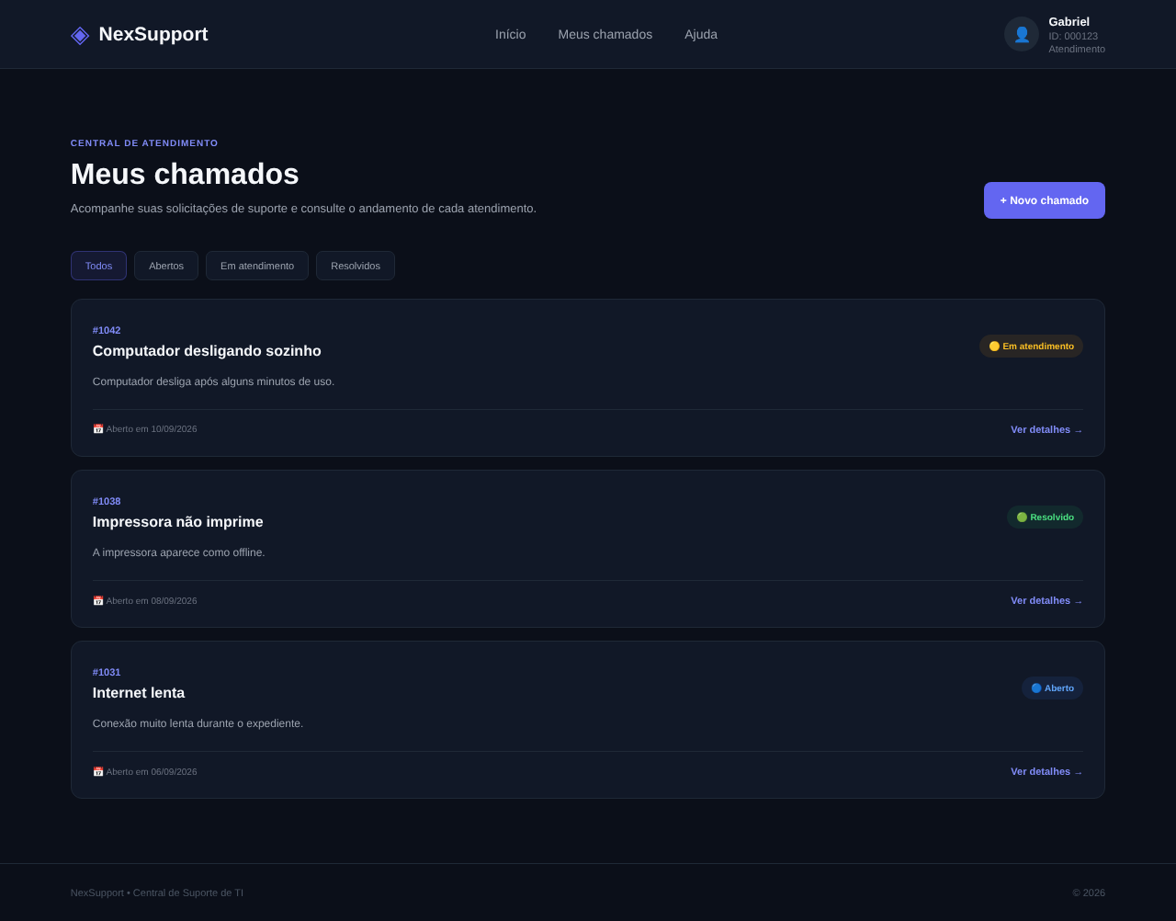
Fonte: elaborado pelos autores (2026).
Figura 22 – Tela de ajuda
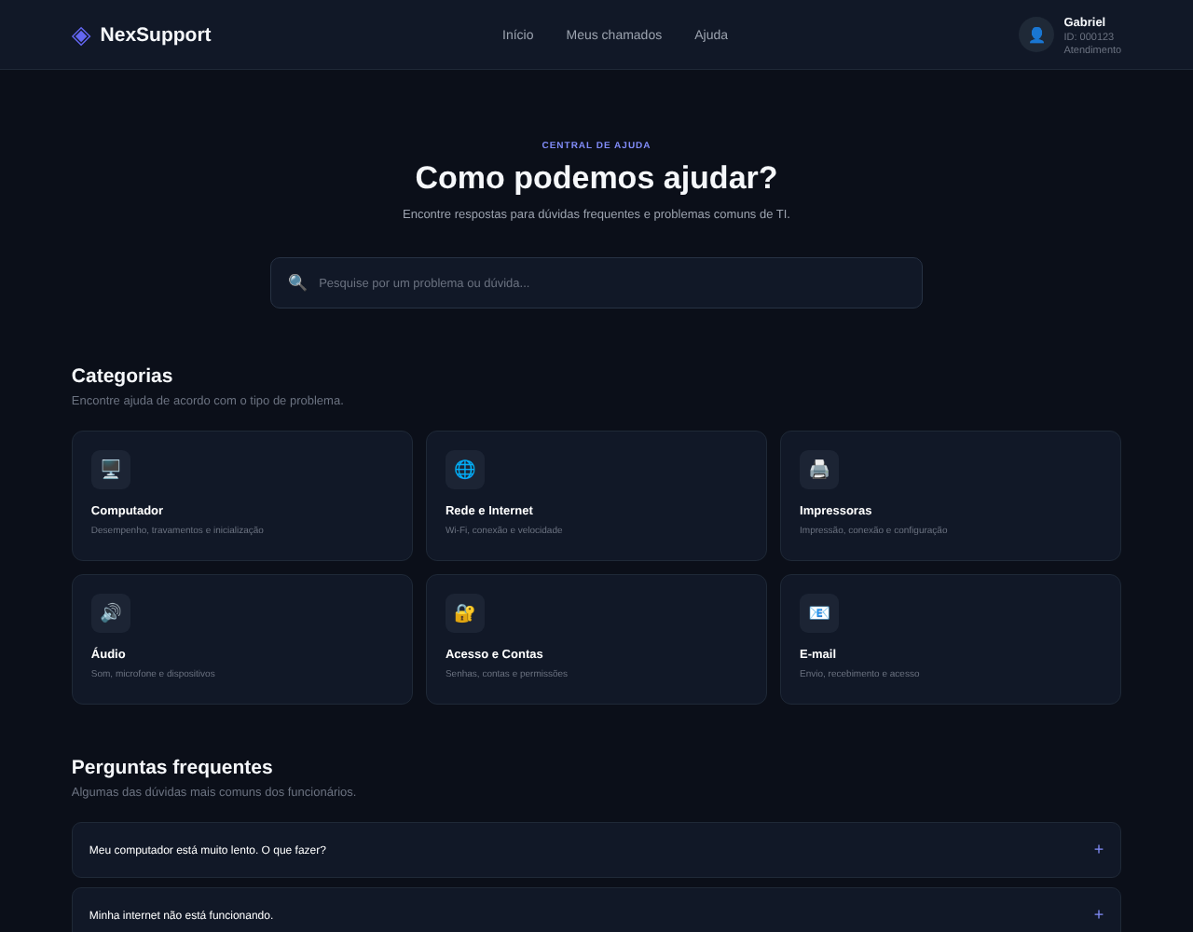
Fonte: elaborado pelos autores (2026).

8 API REST
O back-end expõe uma API REST em JSON. O Quadro 23 lista as rotas disponíveis.
Quadro 23 – Rotas da API
Método | Rota | Descrição
GET | /api/health | Verifica se o servidor está no ar.
POST | /api/chat | Classifica uma mensagem por palavras-chave e devolve categoria e sugestão.
POST | /api/ai | Consulta a IA e devolve categoria, passos de solução e a origem “ia”.
POST | /api/tickets | Cria um chamado (campos category, description e userName).
GET | /api/tickets | Lista chamados, com filtros opcionais category e status.
GET | /api/tickets/:id | Consulta um chamado e sua posição na fila.
POST | /api/tickets/:id/consent | Registra o aceite ou a recusa do termo de acesso remoto.
PATCH | /api/tickets/:id/status | Atualiza o status do chamado.
Fonte: elaborado pelos autores (2026).

9 ESTADO ATUAL E LIMITAÇÕES
Para que a documentação reflita o sistema real, registram-se a seguir o que está em funcionamento e o que ainda não está.
- a consulta à IA está integrada ao front-end e ao back-end;
- a criação de chamados, a fila, o consentimento e o banco de dados funcionam no back-end e podem ser testados pela API, por exemplo, com o Postman;
- as telas de abertura de chamado e de acompanhamento do front-end ainda usam dados simulados no próprio JavaScript e não estão ligadas à API de chamados;
- o chamado é gravado no banco SQLite do próprio projeto, sem integração com plataformas de chamados de mercado;
- o acesso remoto não é automático: o fluxo guia o usuário com o termo de consentimento e o link de download do software;
- a camada gratuita do Gemini limita o número de requisições por minuto e por dia;
- a autenticação é local e adequada a fins acadêmicos, não a um ambiente de produção.

10 CONSIDERAÇÕES FINAIS
A documentação reuniu, em um só lugar, os processos, os requisitos e os modelos UML do NexSupport, com base no código existente. O sistema combina uma base local de problemas comuns, uma inteligência artificial e um fluxo de chamados com fila por categoria e termo de consentimento, o que permite resolver parte dos problemas sem atendimento humano e organizar os demais.
Como próximos passos, destacam-se a ligação das telas de chamado à API, a implementação da tela do termo de consentimento com o download do software de acesso remoto e um painel para o analista de suporte.
REFERÊNCIAS
ASSOCIAÇÃO BRASILEIRA DE NORMAS TÉCNICAS. NBR 14724: informação e documentação: trabalhos acadêmicos: apresentação. Rio de Janeiro: ABNT, 2024.
ASSOCIAÇÃO BRASILEIRA DE NORMAS TÉCNICAS. NBR 6023: informação e documentação: referências: elaboração. Rio de Janeiro: ABNT, 2018.
EXPRESS. Express: infraestrutura web rápida, flexível e minimalista para Node.js. Disponível em: https://expressjs.com/. Acesso em: 26 out. 2026.
GOOGLE. Gemini API: documentação. Disponível em: https://ai.google.dev/gemini-api/docs. Acesso em: 26 out. 2026.
NODE.JS. Node.js: documentação. Disponível em: https://nodejs.org/docs/latest/api/. Acesso em: 26 out. 2026.
OBJECT MANAGEMENT GROUP. OMG Unified Modeling Language (OMG UML): version 2.5.1. Needham: OMG, 2017. Disponível em: https://www.omg.org/spec/UML/2.5.1/. Acesso em: 26 out. 2026.
SQLITE. SQLite: documentação. Disponível em: https://www.sqlite.org/docs.html. Acesso em: 26 out. 2026.

